LAPORAN TUGAS AKHIR

ASUHAN KEPERAWATAN PADA PASIEN RESPIRATORY
DISTRESS SYNDROME DI RUANG NICU
RSUD PALEMBANG BARI
TAHUN 2019

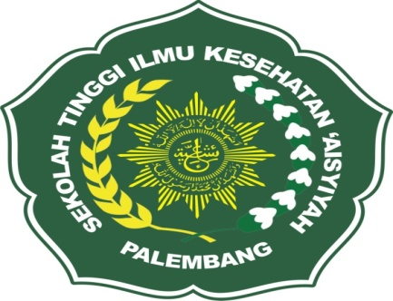

Disusun Oleh :

HENI SAFITRI
161440101015

SEKOLAH TINGGI ILMU KESEHATAN ‘AISYIYAH PALEMBANG
PROGRAM STUDI DIII KEPERAWATAN
TAHUN AKADEMIK 2018/2019
ASUHAN KEPERAWATAN PADA PASIEN REPIRATORY
DISTRESS SYNDROME DI RUANG NICU RSUD
PALEMBANG BARI TAHUN 2019

Studi Kasus Ini Diajukan Sebagai
Salah satu Syarat Untuk Memperoleh Gelar
AHLI MADYA KEPERAWATAN (Amd.Kep)

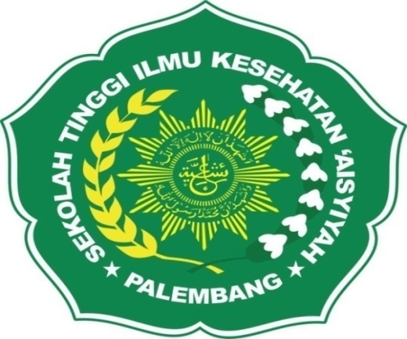

Disusun Oleh :

HENI SAFITRI
161440101015

SEKOLAH TINGGI ILMU KESEHATAN ’AISYIYAH PALEMBANG
PROGRAM STUDI D III KEPERAWATAN
TAHUN AKADEMIK 2018/2019

